UNIVERSIDAD MARIANO GÁLVEZ DE GUATEMALA

CARRERA: INGENIERÍA EN SISTEMAS

CURSO: ANÁLISIS DE SISTEMAS II

SECCIÓN:” A”

CATEDRÁTICO: ING. ESDUARDO ALBERTO DEL AGUILA CIFUENTES

**AYUDAS**

**VENTAS**

**NOMBRE: CARNÉ:**

FERNANDO ANGEL BIGGS MORALES 0901-18-1067

Índice

Introducción 3

Ingresar Orden de Compra 4

Buscar Órdenes de Compra 6

Ingreso de Factura Encabezado 7

Buscar Facturas Encabezado 9

Ingreso de Factura Detalle 10

Buscar Facturas Detalle 12

# Ingresar Orden de Compra

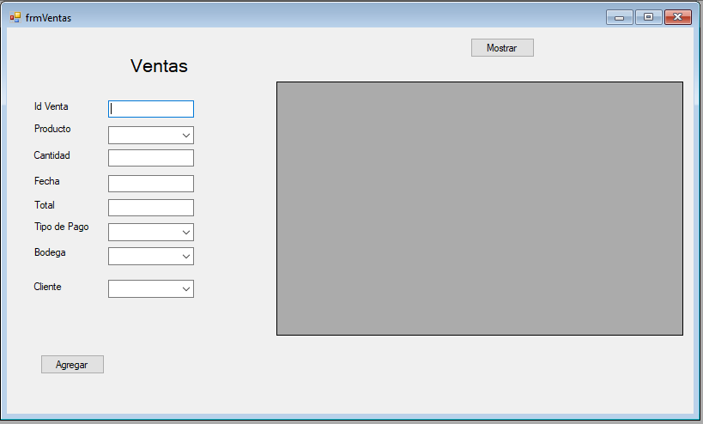

Id Venta: en este campo se agrega la clave primaria de la venta

Producto: me despliega todos los productos los cuales tengo agregados a la base de datos.

Cantidad: este campo se agrega la cantidad de productos que son requeridos en la venta.

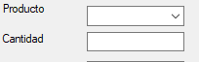

Fecha: en este campo se ingresa la fecha en la cual se realizó la compra.

total: es el precio total por el que venderemos nuestros productos

Tipo de Pago: este nos permite ver el tipo de pago que tenemos que agregar

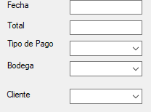

Botón “Agregar”: este boton tiene como funcion agregar la venta



Botón “Mostrar”: este botón nos permite ver todos los registros que se han agregado



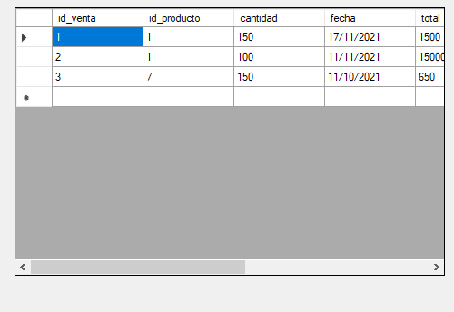

# Ingreso de Factura Encabezado

En este formulario se ingresan los datos de una Factura encabezado, es decir, por cada venta que se debemos de realizar Una factura encabezado.

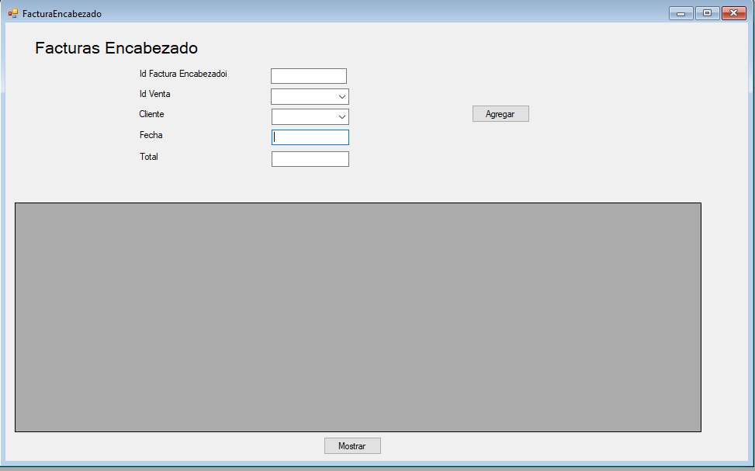

ID Factura Encabezado: este campo debe ser único, no se debe repetir, nos sirve para identificar cada factura Encabezado.

ID venta: este campo posee un combobox, el cual nos despliega las diferentes ventas que han sido registrado, con ella podemos seleccionar una y automáticamente nos rellena algunos datos necesarios

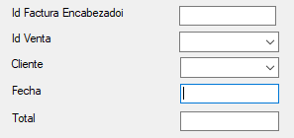

Cliente: este combobox nos despliega el nombre de todos los clientes a los que les hemos vendido.

Botón “Agregar”: este boton tiene como funcion agregar la factura Encabezado



Botón “Mostrar”: este botón nos permite ver todos los registros que se han agregado



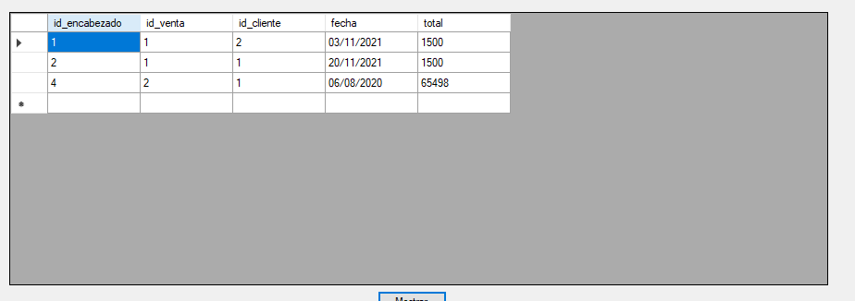

# Ingreso de Factura Detalle

En este formulario nos permite agregar una Factura Detalle, correspondiente a una Factura Detalle

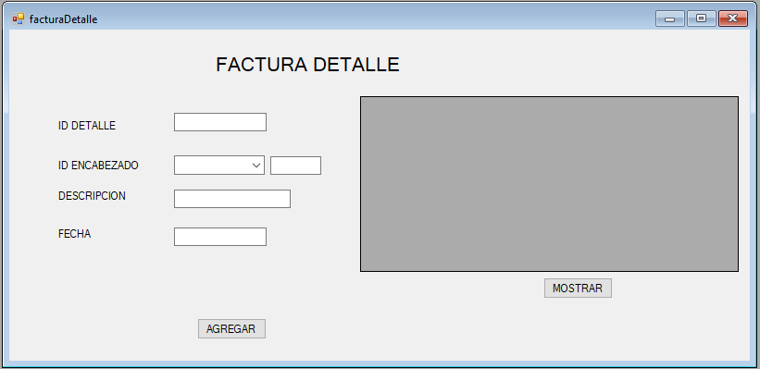

Id Factura Detalle: este campo debe ser único, no debe repetirse, usualmente se usará una factura detalle por cada factura encabezado, sin embargo existe la posibilidad de que se registren varias facturas detalle correspondientes para una factura encabezado.



Id Factura Encabezado: Este campo posee una lista en la cual podemos ver todos los números de facturas encabezado, los cuales han sido guardados anteriormente.

Descripcion: en este apartado se tiene que agregar la descripción de la venta, según cada especificación del cliente.

Fecha: se agrega la fecha en la cual se genera la factura detalle

Botón “Agregar”: este boton tiene como funcion agregar la factura Detalle



Botón “Mostrar”: este botón nos permite ver todos los registros que se han agregado

